ADAM NITTI
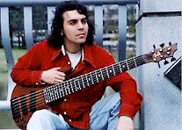
Stiamo parlando di uno dei più grandi bassisti della nuova generazione.
Adam ha 30 anni e vive ad Atlanta, in Georgia. La sua vita scorre tra incisioni come solista e compositore e la sua attività di direttore del “Atlanta Instiotute of Music”. Inoltre scrive tutti i mesi su Bass Player Magazine, cura le lezioni “on line” del suo Forum, e tiene anche clinics per gli amplificatori SWR e le corde D’Addario. Il suo terzo CD “Evidence”, uscito lo scorso Novembre accredita ospiti di enorme peso, quali Dave Weckl (Dave Weckl Band) a Shane Theriot (Neville Brothers).
www.adamnitti.com

